|  |  |
| --- | --- |
| UBND THÀNH PHỐ THỦ ĐỨC **TRƯỜNG THCS THCS LONG BÌNH**  **BỘ SGK CTST**  *(Đề gồm 3 trang)* | **ĐỀ THAM KHẢO HỌC KỲ I**  **NĂM HỌC: 2024 – 2025**  **MÔN: TOÁN 7**  **Thời gian: 90 phút** *(không kể thời gian phát đề)* |

**A. TRẮC NGHIỆM: (3,0đ)** Mỗi câu sau đây đều có 4 lựa chọn, trong đó chỉ có 1 phương án đúng. Hãy khoanh tròn vào phương án đúng.

**Câu 1.** Trong các số sau, số nào là số hữu tỉ âm?

1.  **B.**  **C.**  **D.** 

**Câu 2.** Căn bậc hai số học của 144 là:

**A.** 12 **B.** – 12 **C.** 72 **D.** – 72

**Câu 3.** Trong các số sau, số nào là số vô tỉ?

1.  **B.**  **C.** 0 **D.** 0,5

**Câu 4.** Chọn đáp án đúng: | -9 | = ?

1. 9 **B.** -9 **C.** 9 hoặc -9 **D.** 3 hoặc -3

**Câu 5.** Kết quả làm tròn số 13,26437 đến hàng phần nghìn là:

1. 13,265 **B.** 13,26 **C.** 13,264 **D.** 13, 27

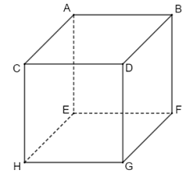**Câu 6.** Hình lập phương ABDC.EFGH có một đường chéo tên là:

1. AD **C.** BF
2. FH **D**. AG

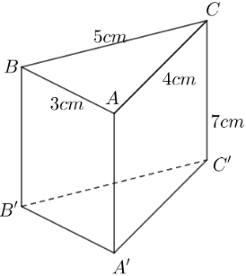**Câu 7**. Diện tích xung quanh của hình lăng trụ đứng tam giác ABC.A’B’C’

1. 12 cm2  **C.** 84 cm
2. 84 cm2  **D.** 420 cm2

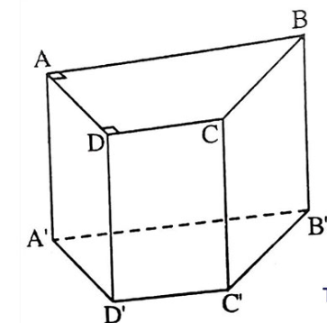**Câu 8**. Cho hình lăng trụ đứng tứ giác ABCD.A’B’C’D’. Mặt đáy của hình lăng trụ đứng là:

1. AA’D’D **C.** ABCD
2. DCCD’ **D.** BCC’B

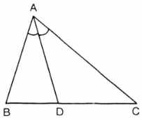**Câu 9**. Trong hình vẽ bên, tia phân giác của góc BAC là:

**A.** Tia AB. **C.** Tia AC.

**B.** Tia AD. **D.** Tia DA.

**Câu 10.** Qua điểm M nằm ngoài đường thẳng a, ta vẽ được bao nhiêu đường thẳng song song với đường thẳng a?

**A.** chỉ có một. **B.** có hai. **C.** không có. **D.** có vô số.

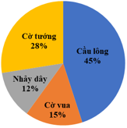**Câu 11.** Biểu đồ quạt tròn ở hình bên biểu diễn kết quả thống kê (tính theo tỉ số phần trăm) chọn tham gia các môn thể thao: cờ tướng, cầu lông, nhảy dây, cờ vua của học sinh lớp 7A. Mỗi học sinh chỉ được chọn tham gia một môn thể thao.

Hỏi số học sinh chọn tham gia cờ tướng và cờ vua chiếm bao nhiêu phần trăm?

1. 28% **B.** 43% **C.** 15**% D.** 13%

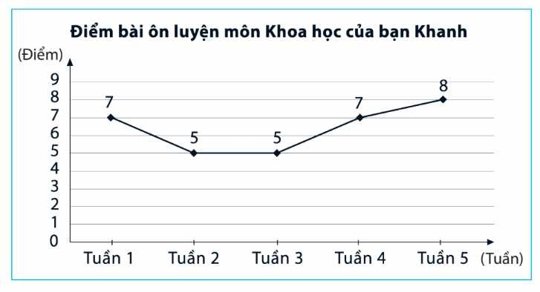**Câu 12.** Biểu đồ đoạn thẳng trong hình bên biểu diễn điểm bài ôn luyện môn Khoa học tự nhiên của bạn Khanh qua các tuần 1, tuần 2, tuần 3,tuần 4, tuần 5. Hãy cho biết điểm 7 Khanh đạt được vào tuần nào?

1. Tuần 1 và tuần 2
2. Tuần 1 và tuần 4
3. Tuần 2 và tuần 4
4. Tuần 2 và tuần 5

**B. TỰ LUẬN** **(7,0đ)**

**Bài 1. (0,5đ)** Tìm số đối của ; 

**Bài 2. (1,0đ)**

1. Tính:  b) Tìm x, biết: 

**Bài 3.** **(0,75đ)**

a) Làm tròn a đến hàng phần nghìn, biết 

b) Dùng máy tính cầm tay để tính rồi làm tròn số  đến hàng phần trăm.

**Bài 4. (1,0đ)**

Vào tháng 5, giá niêm yết một cái tủ lạnh tại một siêu thị là 10 000 000 đồng. Đến tháng 6, siêu thị giảm 5% cho mỗi cái tủ lạnh. Sang tháng 7, siêu thị tiếp tục giảm giá thêm 10% (so với giá tháng 6). Hỏi giá một cái tủ lạnh vào tháng 7 chênh lệch so với giá niêm yết là bao nhiêu tiền?

|  |  |
| --- | --- |
| **Bài 5. (1,0đ)**Cho hình hộp chữ nhật ABCD.EFGH như hình vẽ, có *CD*  6*cm* , *AE*  7*cm* , *EH*  8*cm* .   1. Tính diện tích xung quanh của hình hộp chữ nhật. 2. Tính thể tích của hình hộp chữ nhật.   **Bài 6. (0,75đ)**Quan sát hình vẽ sau. Giải thích vì sao m song song với n?  **m**  ***A***  **n *B*** | **F G**  8cm  **E H**  7cm  **B C**  6cm  **A D** |

|  |  |
| --- | --- |
| **Bài 7. (1,0 đ)**Cho hình vẽ bên, biết a // b.   1. Tính số đo góc x. 2. Vẽ tia phân giác At của (vẽ trên hình) |  |

**Bài 8.** **(1,0đ)** Xét tính hợp lí của các dữ liệu trong mỗi bảng thống kê sau:

|  |  |
| --- | --- |
| Bảng 1: | Bảng 2: |

---Hết---

|  |  |
| --- | --- |
| UBND THÀNH PHỐ THỦ ĐỨC **TRƯỜNG THCS LONG BÌNH** | **HƯỚNG DẪN CHẤM**  **ĐỀ KIỂM TRA CUỐI HỌC KÌ I**  **MÔN TOÁN 7**  **Năm học: 2024-2025** |
|  |  |

**I. TRẮC NGHIỆM****: (3,0 điểm)**

|  |  |  |  |  |  |  |  |
| --- | --- | --- | --- | --- | --- | --- | --- |
| **Câu** | **Đáp án** | **Câu** | **Đáp án** | **Câu** | **Đáp án** | **Câu** | **Đáp án** |
|  | **B** |  | **C** |  | **C** |  | **A** |
|  | **A** |  | **C** |  | **C** |  | **B** |
|  | **B** |  | **D** |  | **B** |  | **B** |

**II. TỰ LUẬN: (7,0 điểm)**

|  |  |  |
| --- | --- | --- |
| **Câu** | **Nội dung đáp án** | **Thang điểm** |
| **Bài 1 (0,5 điểm)** | có số đối là  ; có số đối là | 0,5 |
| **Bài 2 (1,0 điểm)** |  | 0,5 |
|  | 0,5 |
| **Bài 3 (0,75 điểm)** |  | 0,25  0,5 |
| **Bài 4 (1,0 điểm)** | Giá tủ lạnh vào tháng 7:  10 000 000. 95%. 90% = 8 550 000 đồng.  Giá tủ lạnh vào tháng 7 chênh lệch so với giá niêm yết :  10 000 000 – 8 550 000 = 1 450 000 đồng. | 0,5  0,5 |
| **Bài 5 (1,0 điểm)** | Diện tích xung quanh của hình hộp chữ nhật:  Sxq = 2.(8+6).7 = 196 cm2. | 0,5 |
| Thể tích của hình hộp chữ nhật :  V= 8.6.7 = 336 cm2. | 0,5 |
| **Bài 6 (0,75 điểm)** | m//n | 0,75 |
| **Bài 7 (1,0 điểm)** | 1. Vì a // b nên Â1 và x là hai góc so le trong bằng nhau.   ⇒ 𝑥 = Â1 = 600 | 0,5 |
| 1. Vẽ đúng đườnng phân giác. | 0,5 |
| **Bài 8 (1,0 điểm)** | Bảng 1: Bảng thống kê này chưa hợp lí vì số học sinh lớp 7.5 đăng ký vượt quá sĩ số của lớp 7.5  Bảng 2. Bảng thống kê nào chưa hợp lí vì tổng tỉ lệ phần trăm các loại trái cây đã vượt quá 100%. | 0,5  0,5 |

**----- HẾT -----**